**Клиентоориентированность** — это способность сотрудников своевременно определять потребности потенциальных и существующих клиентов и предоставлять релевантные решения. Прямым результатом клиентоориентированности является **‘’happy client‘’**. **Клиентоориентированный разработчик** — это тот, кто не только создает качественный продукт, но и понимает цели и ожидания своего заказчика, а также конечных пользователей. Он умеет слушать и задавать правильные вопросы, анализировать требования и предлагать оптимальные решения. Он также готов к обратной связи и постоянному обучению. Клиентоориентированный подход также заключается в том, что разработчик несет ответственность за выполнение задач, соблюдение сроков и качество продукта перед заказчиком, а не только перед компанией **Innowise!**

**Осознанная подготовка к собеседованию**. Клиентоориентированность начинается с самого первого контакта с клиентом. Удели достаточно времени подготовке к интервью, изучи всю информацию о проекте/компании и подготовьте правильные вопросы, чтобы показать клиенту свою заинтересованность и вовлеченность в бизнес клиента. Тщательно изучи профиль клиента, учитывая культурные особенности клиента. Подумай над тем, какие кейсы из своего опыта могут быть актуальны на собеседовании. Если опыта мало, а информации по заказу много, погугли лучшие практики или подходы, применяемые для таких приложений (архитектур и т.д.), ведь на основе этого могут еще быть и вопросы.

**Потребности и ожидания клиента**.

* Перед началом проекта важно четко понимать потребности и ожидания заказчика, через обсуждения с заказчиком и сбор необходимой информации. Одному клиенту необходимо четкое техническое исполнение задач, другому нужны предложения новых решений.
* Соответствуй **стандартам, практикам и процессам** обеспечения качества при разработке. Это поможет обеспечить последовательность, надежность и высокое качество продукта.
* Будь гибким к меняющимся требованиям и задачам.
* Не критикуй стэк или проект заказчика, предлагай его улучшения.
* Соблюдай сроки. Важно установить разумные сроки и придерживаться их. Если пообещал и подписался под задачами - нужно успеть, предупреждать о проблемах заранее, быть прозрачным.

**Командная работа.** Присоединяясь к проекту заказчика, ты становишься неотъемлемой частью команды, главная задача которой это успешный релиз продукта для заказчика. От твоей эффективности работы в команде также будет зависеть общий результат проекта.

* Следуй общепринятым стандартам и методологиям.
* Общайся с командой открыто и конструктивно.
* Принимай обратную связь и давай ее другим.

**3. Эффективная коммуникация с заказчиком**.

* Открыто общайся с заказчиком и выстраивай **дружественно-деловую коммуникацию.** Правило хорошего тона регулярно информировать стейкхолдеров о ходе работы, решать любые его проблемы и вопросы и стараться соответствовать ожиданиям.
* **Прозрачное общение** - ключевой момент. Информирование клиента позволяет принимать своевременные решения и демонстрирует ответственность.
* Выявление и решение проблем (дополнение предыдущего) - в любом проекте могут быть найдены недостатки, которые вам захочется исправить, однако перед тем как сразу делать это, стоит внимательно изучить код, и если не обнаружено никаких препятствий, сообщить об этом клиенту. Возможно выяснится, что есть какая-то причина для использования такого кода (либы, технологии), но если нет, плюсик в карму и лайк от заказчика.
* Подкрепление теории фактами - при выдвижении идеи постарайся подкрепить ее либо прошлым опытом, либо результатами своего небольшого исследования проблемы (бенчмарками, выдержками из документации…)
* Давай выговориться - при обсуждении нововведений (фичи, дизайн и т.д.) даже если клиент неправ, не поленись дослушать и задать вопросы “Зачем? Почему?”. Это поможет лучше понять проблемы и цели, покажет тебя как хорошего слушателя и позволит дать более конструктивную критику, чем “Так делать плохо”. (При критике не забываем про предыдущий пункт).
* **Проявляй эмпатию** при общении с клиентом. Обращай внимание на то, как он ведет себя и общается. Если клиент не против обменяться светскими беседами перед обсуждением задач, поощряйте его к этому. Если клиент строг в делах, не навязывайте ему ненужные разговоры. То же самое относится и к характеру постановки задачи. Если заказчик всегда четко очерчивает круг задач и подробно знает, чего он хочет, то стоит ограничить излишнюю активность в предложении новых функций.
* **Обратная связь клиента** крайне важна для достижения целей проекта. Игнорирование их мнения может привести к тому, что проект не будет соответствовать их ожиданиям.

**Продуктовое мышление**Это понимание, что делает продукт полезным и удобным для пользователя. Это поможет в создании и улучшении продуктов, которые решают проблемы и удовлетворяют потребности пользователей. Конечный продукт должен быть удобным для пользователя и простым в навигации. Важно помнить о конечном пользователе при проектировании и разработке продукта. Полезно юзабилити-тестирование и изучение отзывов пользователей. **Относись к продукту клиента как к своему собственному.** Вникни в бизнес клиента, в то, что он продает/делает/производит, и поставь себя на место потенциального пользователя, на основе этого обсудите различные улучшения. Ты несешь ответственность за качество продукта.

**Крутой результат на выходе**. Клиент на выходе хочет получить не просто код, который работает в своей части. Но который является рабочей функциональностью успешно взаимодействующей с другими частями системы.

* Важно писать **тесты**, чтобы гарантировать качественный результат. С пометкой, что клиент может отказаться от такой идеи из-за горящих сроков, но предложить - важный элемент того, что ты понимаешь процесс разработки
* Нужна внятная и лаконичная **документация** для клиентов об использовании и обслуживании продукта. Она должна быть реализована не только в виде документа, но и в виде комментариев к методам в коде (например как ///SUMMARY в .NET), особенно актуально для API. Пример:

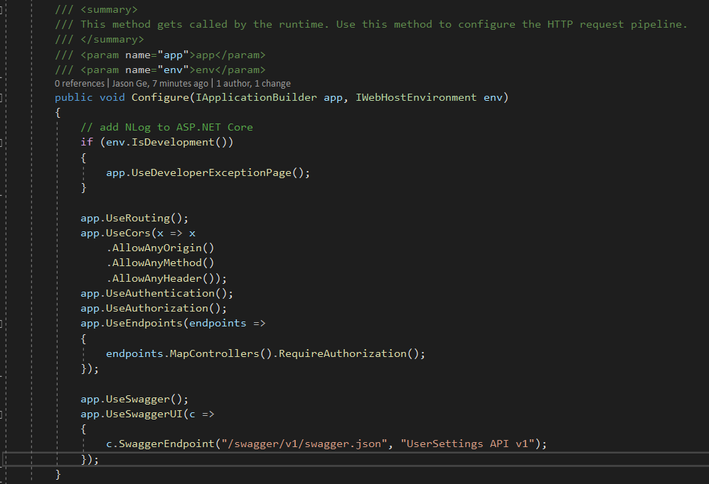

**Безопасность и конфиденциальность данных**. Важно уделять достаточно внимания безопасности и конфиденциальности данных клиента. Если живешь в РБ, продумай все: где живешь, как и где проводишь досуг и т.д. Буквально какой бы была твоя жизнь в Польше (или другой стране). В small talk-ах может абсолютно случайно зайти речь об это этом, и надо без проблем отвечать на такие вопросы